附件2：柜体、操作台图样

（1）控制柜体图样

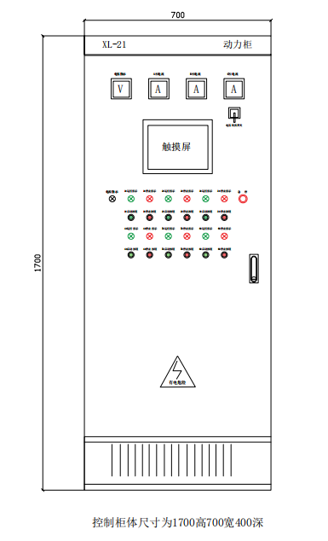

- 操作台图样

